Procesos cognoscitivos
Lo cognitivo y sus perspectivas en la psicología
Cód. Curso 403003_548

Actividad individual
Fase 1: exploración del problema

Gloria Miranda Ospina
Cód. 40411626

Sonia Mayerly Castro
Tutora

UNIVERSIDAD NACIONAL ABIERTA Y A DISTANCIA – UNAD
AGOSTO 30 DE 2015

Material online:
Suárez. A (2014), Compilación en Lecciones Moodle, incluyendo documentos básicos para el estudio que se encuentran en la Biblioteca virtual UNAD:

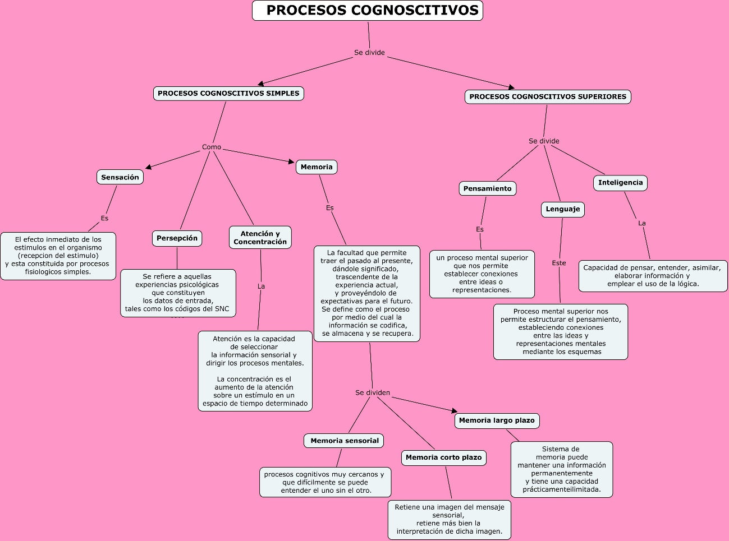

- Gallegos, S. & Gorostegui, M. (2007). Procesos Cognoscitivos interesantes. Recuperado de https://sites.google.com/a/upaep.mx/metodologia-de-la-investigacion/procesos-cognitivos Compilación. Pgnas: 1 a 25.

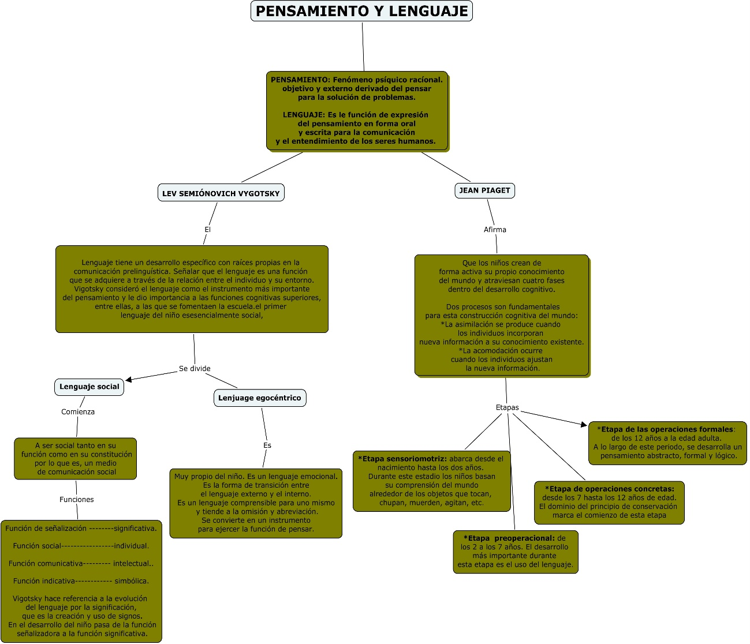

- Lev Semiónovich Vygotsky. Obras Escogidas Tomo II. Conferencia 2: Sensación y Percepción y Desarrollo en la edad infantil. Recuperado de http://es.scribd.com/doc/252945343/Vygotsky-Obras-Escogidas-TOMO-2-1-pdf. De 346 a la 355

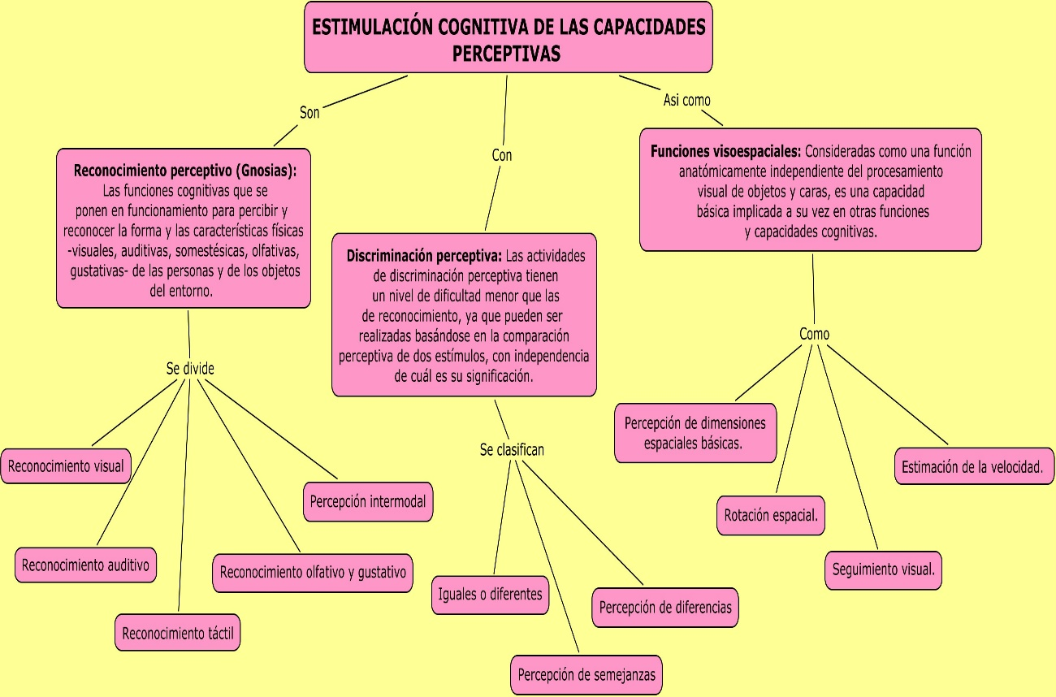

- Garcia, J. (2010). Estimulación Cognitiva de las Capacidades Perceptivas. Recuperado de http://ocw.um.es/cc.-de-la-salud/estimulacion-cognitiva/material-de-clase-1/tema-4-texto.pdf

Apoyos Audiovisuales:

Página de You tube (Educatube), en los que apreciarás videos de 2 a 3 minutos, sobre:

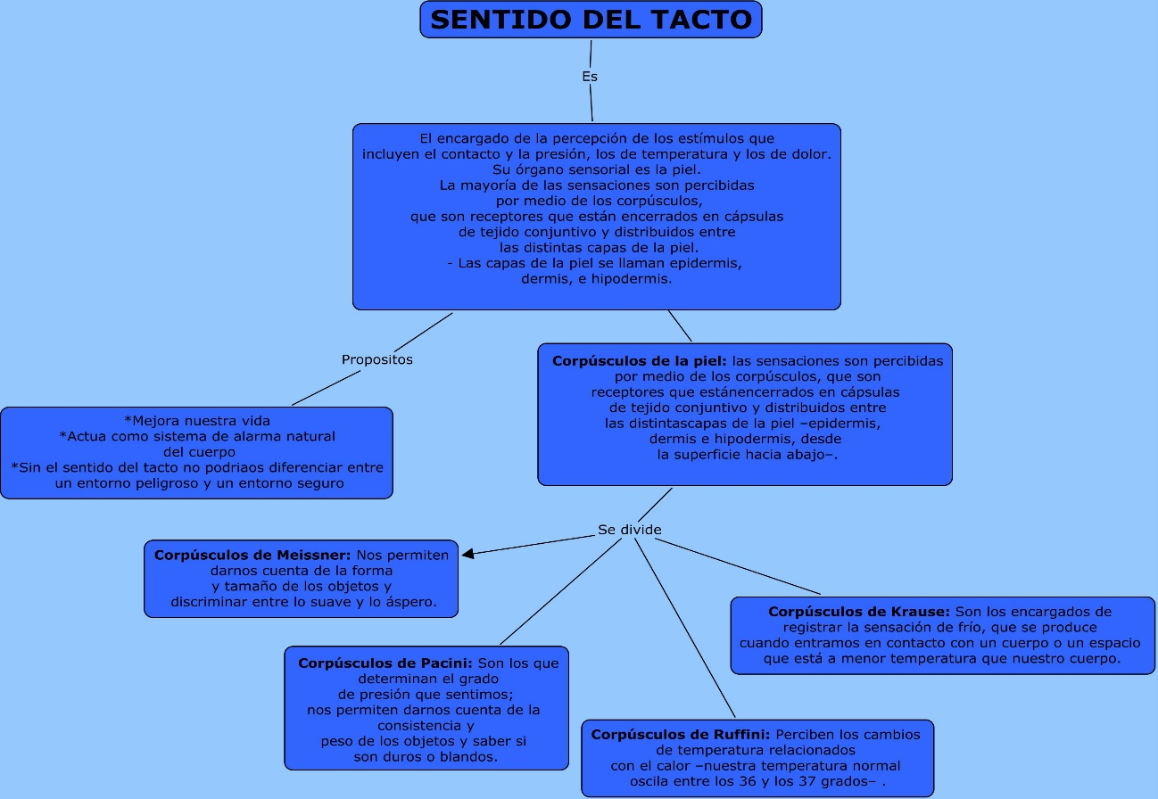

- Educatube (Productor). (2011). El sentido del Tacto [Video]. Recuperado de

http://www.educatube.es/cuerpo-humano-el-sentido-del-tacto/ Duración: 2:45

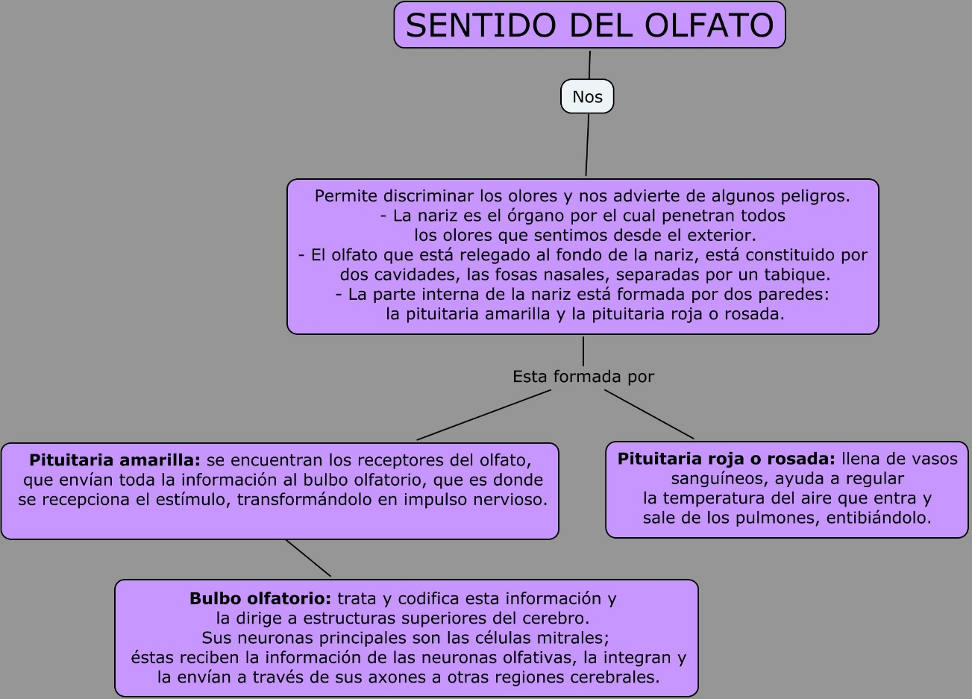

- Educatube (Productor). (2011). El sentido del Tacto [Video]. Recuperado de

http://www.educatube.es/el-sentido-del-olfato/ Duración: 2:45

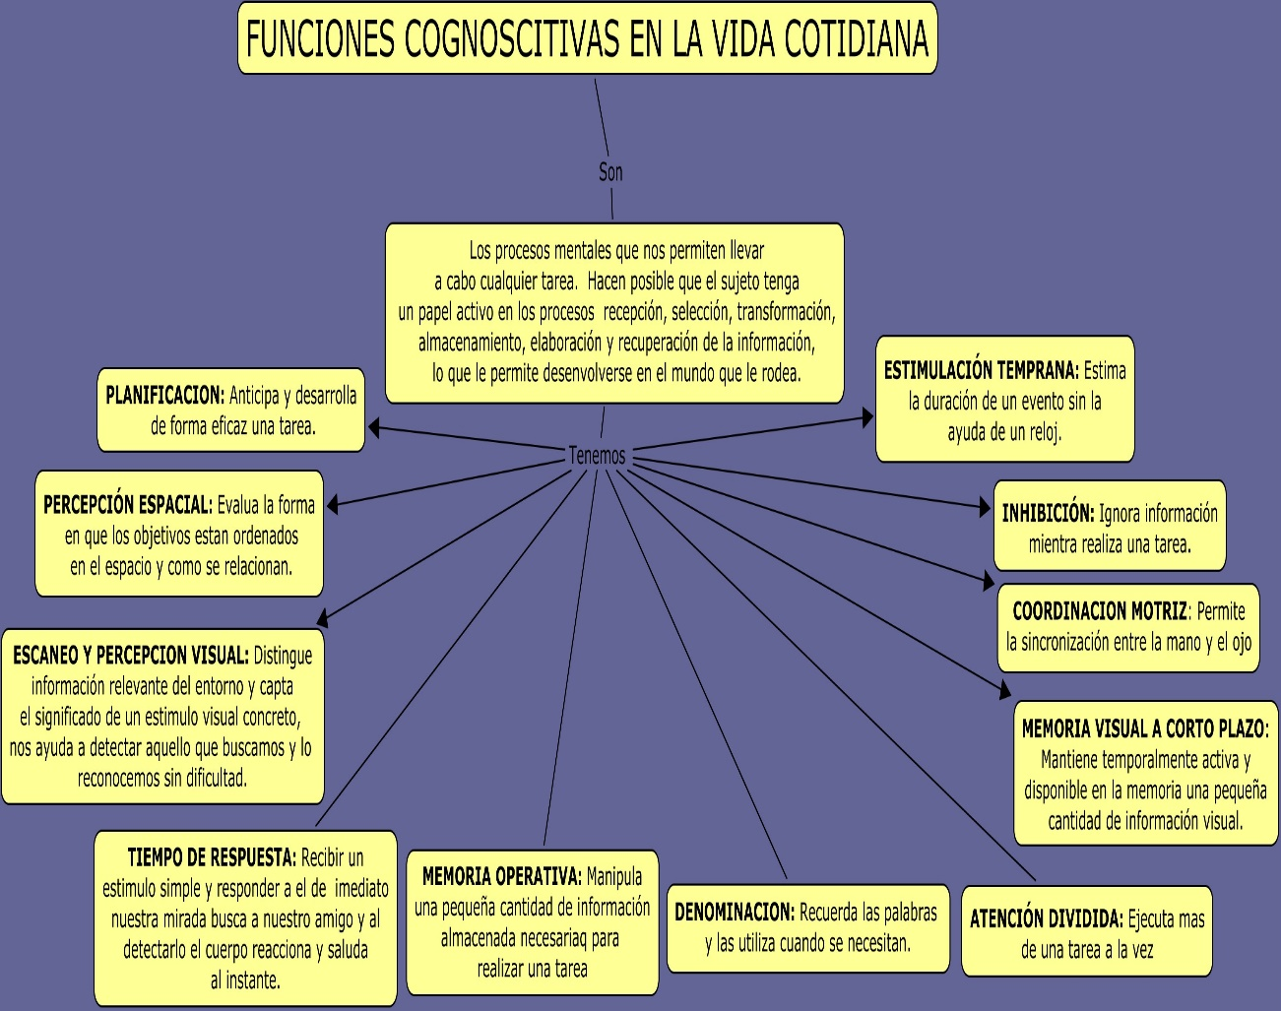

- Educatube (Productor). (2011). El sentido del Tacto [Video]. Recuperado de

http://www.educatube.es/el-sentido-del-olfato/ Duración: 2:45

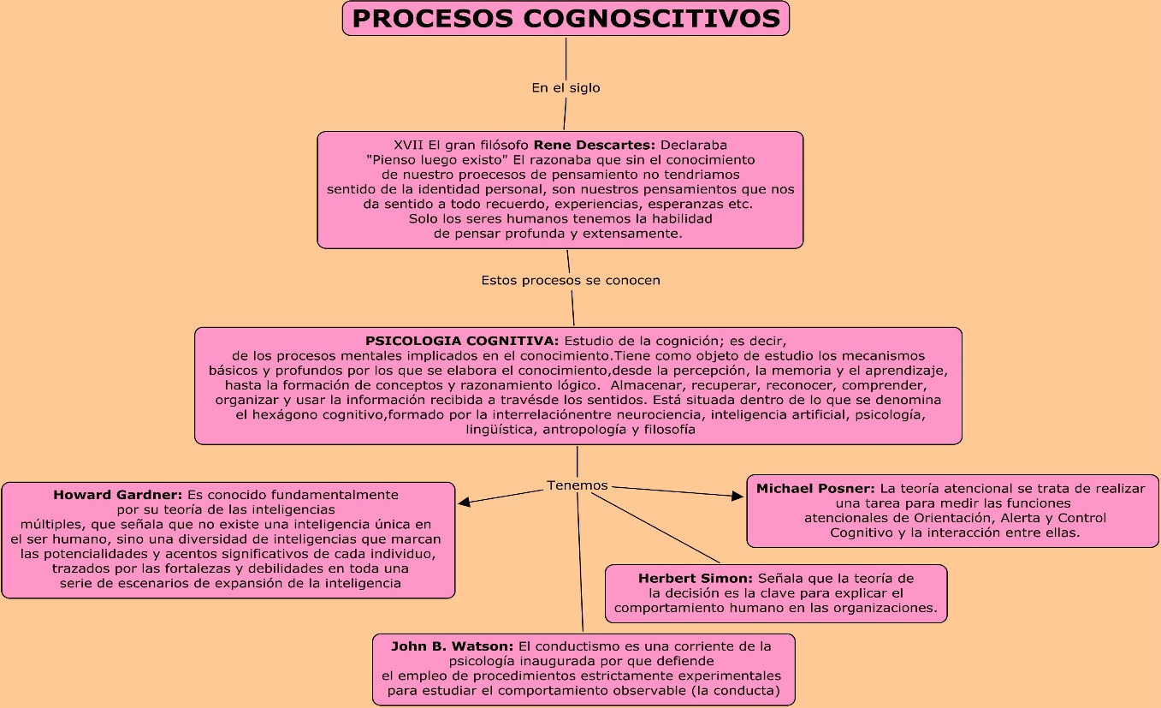

- UigvPsicologia (Productor). (2013). Procesos Cognitivos. [Video]. Recuperado de http://youtu.be/EzsDRRGDhYs. Duración: 30:47

Artículo científico, tipo revisión: Presenta un análisis histórico-cultural de la Psicología frente a los estudios de Los procesos cognoscitivos y los retos frente a las realidades emergentes. Páginas 1 a la 8.

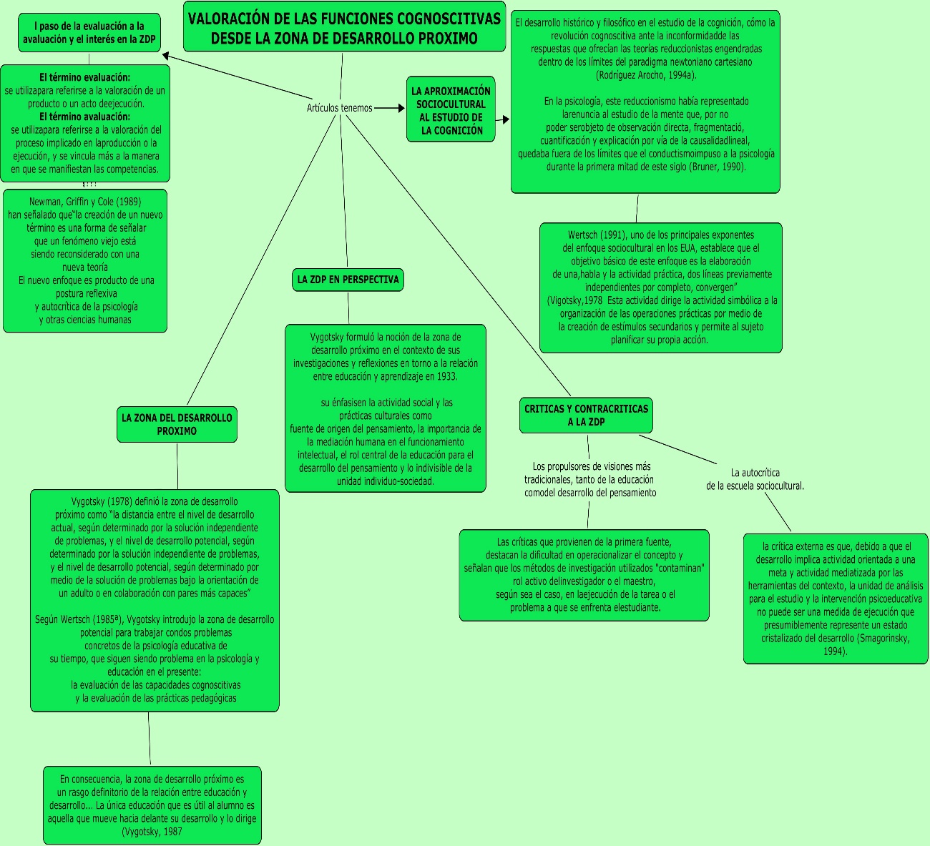

- UigvPsicologia (Productor). (2013). Procesos Cognitivos. [Video]. Recuperado de http://youtu.be/EzsDRRGDhYs. Duración: 30:47

DIFICULTADES DE LAS TEORÍAS CLÁSICAS DEL DESARROLLO COGNITIVO DE LOS NIÑOS POBRES Y MARGINADOS

Uno de los principales factores que permiten la marginación entre la humanidad es la pobreza. La falta de viviendas y de alimentación es la principal causa de pobreza, lo cual afecta a los grupos sociales más desprotegidos, marginándolos y generando una gran brecha entre las distintas clases sociales. Así, estos grupos quedan excluidos, de una posible mejora a su calidad de vida. Los niños pobres y marginados presentan dificultades y fracasos en el aprendizaje escolar en función de la ausencia de capacidades cognitivas para las exigencias de la escuela. , esos niños no tuvieron contacto con los contenidos y patrones culturales de la clase media. Específicamente, esa teoría afirma que los niños pobres no saben hablar según la ¨norma culta¨, no desarrollan las funciones cognoscitivas necesarias para pensar adecuadamente realizar las tareas escolares (pensamiento lógico, coordinaciones psicomotoras, identificación y asociaciones de letras y sílabas, etc.)
Debido al poco apoyo económico, bajos ingresos y amplia necesidad de los recursos básicos para la sobrevivencia, muchas de las familias se encuentran marginadas por pertenecer a un nivel social mucho más bajo. De esta manera se reflejan las desigualdades sociales ya que las clases menos favorecidas no tienen el mismo trato ni oportunidad ante el trabajo, educación, entre otros… En las clases bajas existe una gran desigualdad ante la educación de los niños ya que estos reciben un nivel de educación mucho más “pobre” e incluso muchos no tienen este “privilegio” de poder estudiar. Tanto la pobreza como la marginación son fenómenos multidimensionales cuyo análisis y medición es una tarea compleja, debido a los diferentes marcos analíticos y criterios utilizados para su estudio. El gran problema para entender el desarrollo de las competencias intelectuales de los niños pobres y marginados reside en la falta de diferenciación e integración de los factores de desarrollo Los factores sociales y culturales cumplen una importancia decisiva en la explicación de la evolución del pensamiento, e independientemente de los factores biológicos e individuales.

- Planteamiento del problema.
¿Los niños pobres y marginados son aquellos que no tienen recursos económicos ni culturales?

¿Por qué? Los niños pobres y marginados pertenecen a una cultura diferente?

RTA: No, pues esos niños poseen competencias intelectuales y lingüísticas como cualquier otro niño de clase media y de la cultura letrada. El único problema es que la escuela no considera ni respeta esa cultura. Por tanto, no es posible jerarquizar el proceso de estructuración del conocimiento humano.

¿Por qué? Los niños y niñas pobres y marginados presentan dificultades en el
Aprendizaje escolar.
RTA: Se producen mayores niveles de dificultades en el plano cognitivo como en el afectivo y emocional.
¿Por qué? Los atrasos en el desarrollo cognitivo de los niños marginados.
RTA: Los niños, que se revelan en el realismo cognitivo e moral, se constata una solidaridad negativa entre las relaciones de coacción que privilegia la transmisión y las actitudes primarias del pensamiento infantil.
¿Por qué? Es importante que el profesor consiga que el alumno aprenda a pensar.
RTA: Porque esta habilidad representa el aprendizaje que se confunde con la propia vida y con un proyecto ético y político de autonomía individual y colectivo.
¿Por qué? Se encuentran los niños marginados, sometidos a la “cultura del silencio”
RTA: Se vuelve absolutamente necesario promover una educación que estimule
la cooperación, la solidaridad, la expresividad del pensamiento, la toma de conciencia
de las acciones vividas
¿Por qué? La pobreza tiene serios efectos sobre las personas.

RTA: Las personas pobres están sujetas a condiciones que las llevan a padecer enfermedades y problemas de salud con más frecuencia o de mayor intensidad que otras en condiciones económicas favorables y que pueden acceder a los servicios de sanidad fácilmente
Conclusión:

La tasa de mortalidad más altas de cada etapa de la vida, de la infancia a la vida adulta, afectan a los municipios más marginados, es decir, los de ingresos más bajo, infraestructura de viviendas más pobre, mayor índices de analfabetismo Como pude ver la pobreza afecta cada vez con más fuerza a la población, Muchas de las personas que viven en la pobreza son discriminadas, no tienen los derechos que se bebieran merecer por su sola condición de ser humano.
Las personas con bajos recursos económicos son marginadas y muchas no viven en las condiciones que toda persona se merece. Como por ejemplo: derecho a un trabajo digno, una buena educación, buena asistencia médica, a una vivienda etc.

